PLAN DE DESARROLLO PERSONAL
1. Propósito
Consolidar una cultura organizacional sostenible, ética y productiva, que potencie el talento humano y fortalezca la competitividad de la finca en el sector florícola nacional e internacional.
2. Objetivos Específicos
- Desarrollar competencias técnicas y blandas en todos los niveles de la organización.
- Promover el bienestar integral de los colaboradores.
- Impulsar la innovación sostenible en procesos productivos.
- Fortalecer la identidad corporativa basada en ética, responsabilidad social y excelencia.
3. Ejes Estratégicos y Programas
A. Formación y Capacitación
- Programa Técnico Agrícola:
  - Manejo integrado de plagas.
  - Optimización del uso de agua y fertilizantes.
  - Capacitaciones técnicas de acuerdo la actividad empresarial.
- Programa de Ética y Cumplimiento:
  - Talleres sobre normativas laborales y seguridad industrial.
  - Difusión de políticas internas con usos de tecnología.
- Programa de Habilidades Blandas:
- Liderazgo participativo.
- Comunicación efectiva.
- Resolución de conflictos.
B. Bienestar Integral
- Salud Ocupacional:
  - Brigadas médicas trimestrales.
  - Ergonomía aplicada en puestos de trabajo.

- Bienestar Emocional:
  - Charlas motivacionales con énfasis en temporadas altas.
  - Línea de escucha silenciosa, incentivar el uso del buzón de quejas y sugerencias
- Equilibrio Vida-Trabajo:
- Flexibilidad en temporadas de alta producción, seguimiento a la realización de pausas activas
- Actividades recreativas y deportivas, con el apoyo y participación de los clubs corporativos.
C. Sostenibilidad y Responsabilidad Social
- Conciencia Ambiental:
  - Campañas internas de ahorro energético y reciclaje que se encuentran en ejecución.
  - Checklists de control ambiental en cada área.
- Innovación Verde:
  - Desarrollo interno de proyectos sostenibles presentados por los clubs corporativos.
  - Incentivos y reconocimientos.
- Participación Comunitaria:
- Respuestas favorables en apoyo a la comunidad, incentivando la vinculación con el sector.
- Donaciones de flores en eventos comunitarios bajo oficio.
D. Cultura Organizacional y Branding Interno
- Difusión de Valores Corporativos:
  - Afiche institucional con logo y slogan.
  - Manual de ética y conducta.
- Reconocimiento y Motivación:
- “Colaborador del mes” con reunión interna.
- Publicación de logros en boletines corporativos.
4. Herramientas de Implementación
- Checklists operativos para energía, agua y fertilizantes.
- Actas de capacitación con registro de asistencia y evaluación.
- Encuestas internas para medir satisfacción laboral.
- Plantillas en Excel para seguimiento de metas individuales y colectivas con la responsabilidad de los diferentes jefes de áreas.
- Control (KPIs) para gerencia.
5. Evaluación y Seguimiento
- KPIs principales:
  - % de colaboradores capacitados por trimestre.
  - Reducción del consumo energético y de agua.
  - Índice de satisfacción laboral >80%.
  - Número de proyectos sostenibles implementados.
- Revisión semestral: presentación de resultados a gerencia.
- Reconocimientos: incentivos económicos y/o simbólicos.
6. Cronograma de Implementación

PLAZO | ACTIVIDADES CLAVES
0-6 MESES | Capacitaciones básicas, encuestas por departamentos, brigadas médicas.
6-12 MESES | Programas de bienestar, proyectos clubs rosemirovich, vinculación con la comunidad.
12-24 MESES | Consolidación de cultura sostenible, evaluación KPIs
24+ MESES | Expansión de programas desarrollados por medio de los clubs corporativos, mayor reconocimiento de la marca en el sector.

7. Impacto Esperado
- Colaboradores más capacitados y motivados.
- Mayor eficiencia operativa y reducción de costos.
- Reputación fortalecida en sostenibilidad y ética.
- Mejor posicionamiento de Rosemirovich Roses en el mercado.

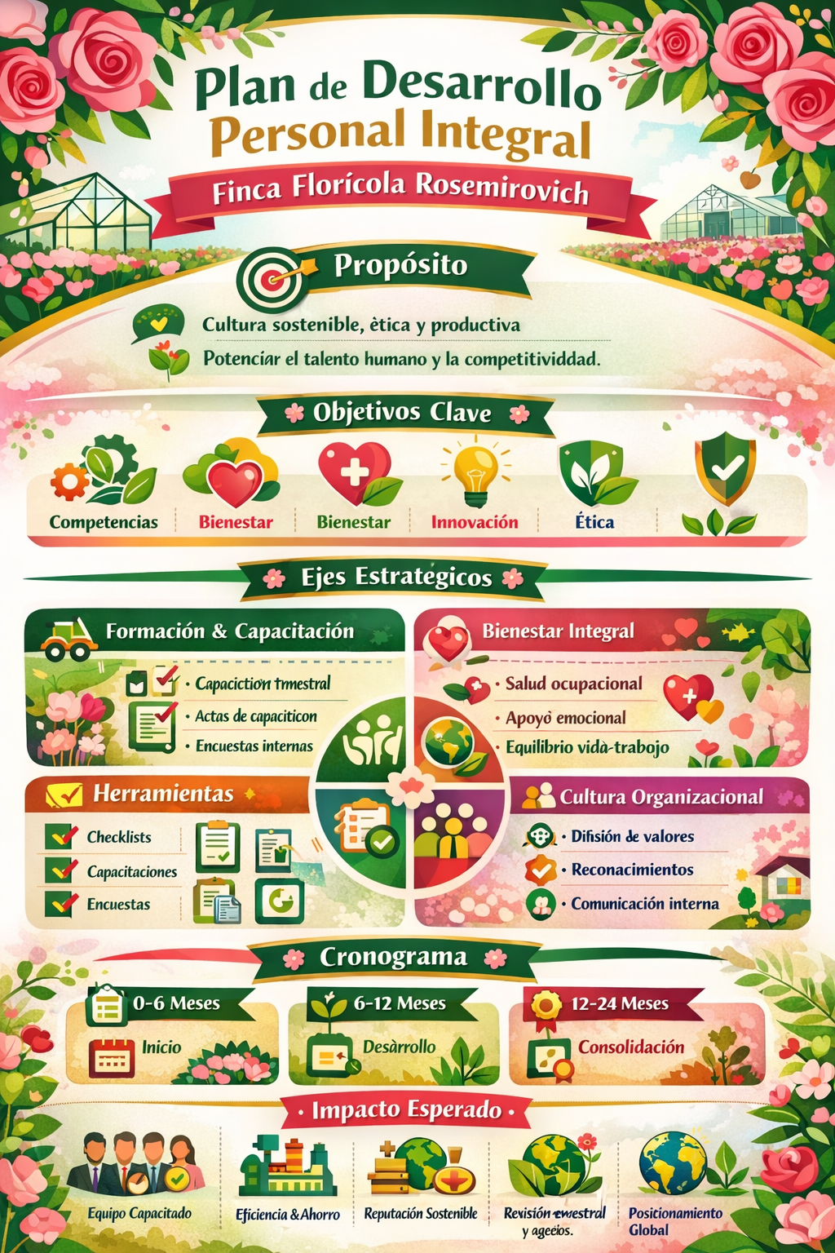
trabajo

